  - Subsector / Módulo: ARTES VISUALES
DOCENTE: LAURA MOLINA VIVALLO
Instrumento  Guía  Tipo de Evaluación  Formativa  Título  OJO HUMANO |  | % Exigencia  60% | Pje. Total | Pje. Obtenido | Nota
Nombre Apellido: |  | Curso: |  | Fecha:
Objetivo de Aprendizaje: | 1.RECONOCEN Y APLICAN ESTRUCTURA DEL OJO HUMANO.
Habilidades de  Aprendizaje: | 1.DISEÑAN Y APLICAN TÉCNICAS REALISTAS.
ACTIVIDADES. ENVIAR AL SIGUIENTE CORREO:
lauramolinavivallo9@gmail.com
Actividad 1
Copie la secuencia del ojo humano tal cual se muestra en la imagen, use lápiz gráfito 2B y hoja blanca de oficio.
Observaciones: tener cuidado con la forma, el brillo y la sombra. Respetar la secuencia (1,2,3,4)
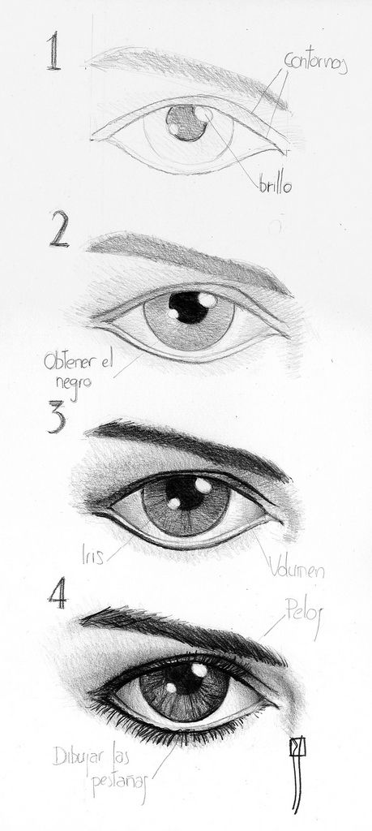
Secuencia ojo humano

Actividad 2
Dibujar copiando las imágenes y agregar color. Usar hoja blanca, lápiz grafito 2B para el dibujo y lápices de colores.
Observación: se puede cambiar la gama de colores

